_{ỨNG DỤNG PORTAL REPORT}

GIẢI PHÁP THIẾT KẾ & LẬP TRÌNH

Phiên bản: 0.1
lỊCH SỬ THAY ĐỔI
Ngày | Phiên bản | Người thực hiện | Mục, bảng, sơ đồ được thay đổi | Lý do | Mô tả
15/08/2025 | 0.1 | HAIHT.HO |  | Tạo mới | Tạo mới tài liệu

THÔNG BÁO PHÁT HÀNH
Không được tái sử dụng nội dung trong tài liệu này dưới bất kỳ hình thức nào hoặc bất cứ phương tiện nào nếu không có sự đồng ý trước bằng văn bản của VCB NEO.

MỤC LỤC
Phiên bản: 0.1 1
THÔNG BÁO PHÁT HÀNH 2
1. TỔNG QUAN 4
1.1 Mục đích tài liệu 4
1.2 Tài liệu liên quan 4
1.3 Thuật ngữ và định nghĩa 4
2. GIẢI PHÁP LẬP TRÌNH 5
2.1 Mô hình tổng quan hiện tại 5
2.1.1 Định nghĩa 5
2.1.2 Mô tả 5
2.2 Mô hình đề xuất 6
2.2.1 Định nghĩa 7
2.2.2 Mô tả 7
3. Giải pháp xử lý 10
3.1 Thiết kế bảng dữ liệu 10
3.2. Chi tiết mô tả nội dung bút toán 13

- TỔNG QUAN
  - Mục đích tài liệu
Tài liệu được sử dụng để:
- Tài liệu này dùng để mô tả tổng quan về giải pháp thiết kế và lập trình ứng dụng Portal Report.
  - Tài liệu liên quan
  - Thuật ngữ và định nghĩa
Thuật ngữ/ Từ viết tắt | Định nghĩa
VCB NEO | Vietcombank NEO
Bảng 1: Thuật ngữ và định nghĩa
- GIẢI PHÁP LẬP TRÌNH
  - Kiến trúc thực hiện

Ứng dụng Portal Report là dạng web application, được xây dựng trên nền tảng công nghệ sau:
- Microsoft .NET framework 4.0
- SQL Server 2016
  - Mô hình tổng quan hiện tại
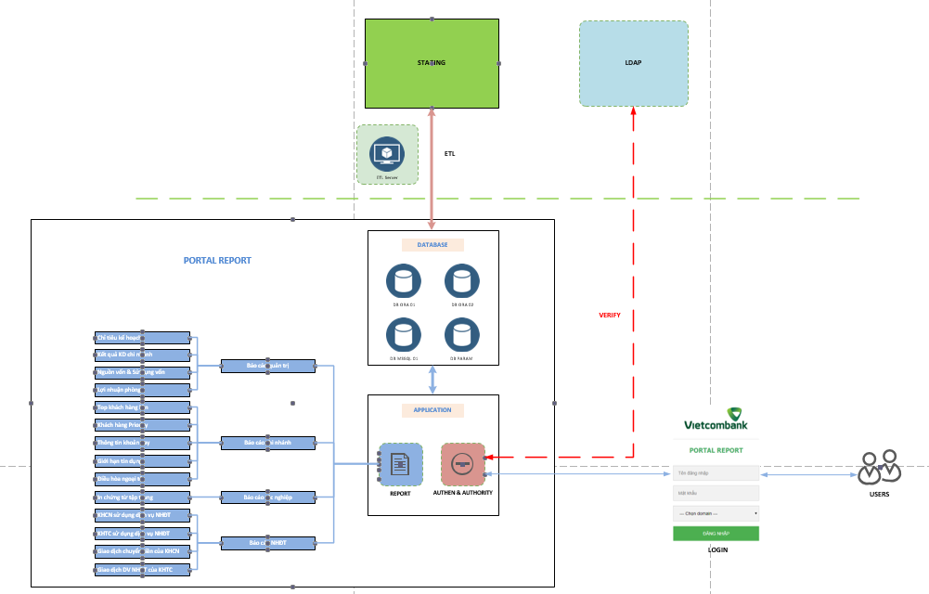
Hình 1: Mô hình tổng quan hiện tại

Định nghĩa
- Portal Report là chương trình báo cáo quản trị tập trung, xây dựng theo dạng web app.
- Đối tượng sử dụng chương trình là nhân viên toàn ngân hàng, đăng nhập vào bằng tài khoản domain và được phép sử dụng các tính năng, báo cáo theo quyền riêng phù hợp với chức vụ.
- Portal Report là nơi quản lý tập trung các báo cáo quản trị, báo cáo tác nghiệp tập trung, báo cáo corebank…

Mô tả
Hệ thống thực hiện qua các bước sau:
- User truy cập vào chương trình qua web browsers trên máy cá nhân theo đường link https://portalreport.cbbank.vn/NEO_PORTALREPORT/Login.aspx và sử dụng user domain để đăng nhập.
- Sau khi đăng nhập thành công, user có thể lấy xem các báo cáo theo quyền đã được cấp. Lệnh truy xuất sẽ được gửi đến máy chủ web đặt tại server 10.7.36.42. Từ đó server sẽ truy xuất lên các máy chủ Database Oracle hoặc SQL Server để lấy số liệu báo cáo, fill vào template excel và tải về máy cá nhân người dùng.
- Giải pháp xử lý
  - Thiết kế bảng dữ liệu
- Thiết kế cơ sở dữ liệu trên máy chủ SQL Server 10.1.30.16.
- Bảng VCB_PORTAL_USERS – Bảng khai báo danh sách user có quyền đăng nhập và sử dụng chương trình Portal Report
STT | Tên cột | Kiểu dữ liệu | Ghi chú
1 | ID | INT | Số ID của user
2 | USERNAME | NVARCHAR (20) | User
3 | PASSWORD | NVARCHAR (20)
4 | FULLNAME | NVARCHAR(100) | Tên đầy đủ của user
5 | MACB | BIGINT | Mã cán bộ của user
6 | DESCRIPTION | NVARCHAR(100) | Mô tả
7 | BRANCH | NVARCHAR(5) | Mã chi nhánh
8 | DEP_ID | NVARCHAR(3) | Mã Phòng
9 | ACTIVE | NVARCHAR(1) | Trạng thái hoạt động
10 | ADMIN | NVARCHAR(1) | Phân cấp quyền user
11 | UPDATED_DATE | DATETIME | Thời gian đăng nhập gần nhất

- Bảng VCB_PORTAL_BRANCHID – Bảng khai báo danh sách chi nhánh
STT | Tên cột | Kiểu dữ liệu | Ghi chú
1 | BRID | VARCHAR(10) | Mã chi nhánh
2 | BRANCH_NAME | NVARCHAR(50) | Tên chi nhánh

- Bảng VCB_PORTAL_FUNCTION – Bảng khai báo danh sách các chức năng của chương trình
STT | Tên cột | Kiểu dữ liệu | Ghi chú
1 | FUNCTIONID | INT | Số ID của function
2 | FUNCTIONCODE | VARCHAR(50) | Mã function
3 | FUNCTIONNAME | VARCHAR(50) | Tên function
4 | PARENTFUNCTIONCODE | VARCHAR(50) | Mã function cha

- Bảng VCB_PORTAL_ASSIGNMENT – Bảng khai báo các quyền View hay Upload
STT | Tên cột | Kiểu dữ liệu | Ghi chú
1 | ASSIGNMENTID | INT | ID của quyền
2 | ASSIGNMENTCODE | VARCHAR(50) | Mã quyền
3 | ASSIGNMENTNAME | NVARCHAR(250) | Tên quyền

- Bảng VCB_PORTAL_ROLE – Bảng khai báo các Role quyền do Admin quản trị đã tạo
STT | Tên cột | Kiểu dữ liệu | Null | Ghi chú
1 | ROLEID | INT | N | ID Role
2 | ROLENAME | NVARCHAR(100) | N | Tên Role
3 | CREUSER | VARCHAR(50) | N | Người tạo
4 | CREDATE | DATETIME | N | Ngày tạo

- Bảng VCB_PORTAL_FUNCTIONROLE – Bảng danh sách quyền truy cập chức năng gắn với Role.
STT | Tên cột | Kiểu dữ liệu | Ghi chú
1 | ID | INT | ID tự tăng
2 | FUNCTIONID | INT | Mã function
3 | ROLEID | INT | Mã Role
4 | ASSIGNID | INT | Mã assign

- Bảng VCB_PORTAL_ROLEUSER – Bảng danh sách quyền sử dụng Role gắn với user.
STT | Tên cột | Kiểu dữ liệu | Ghi chú
1 | ID | INT | Id tự tăng
2 | ROLEID | INT | Mã Role
3 | USERID | INT | ID user

- Bảng VCB_PORTAL_VCDEPT – Bảng danh sách mã phòng.
STT | Tên cột | Kiểu dữ liệu | Ghi chú
1 | VCBRN | VARCHAR(50) | Mã chi nhánh
2 | VCCODE | VARCHAR(50) | Mã phòng
3 | VCDNAM | VARCHAR(50) | Tên phòng

  - Tổng quan luồng xử lý dữ liệu
Mô hình xử lý tổng quan
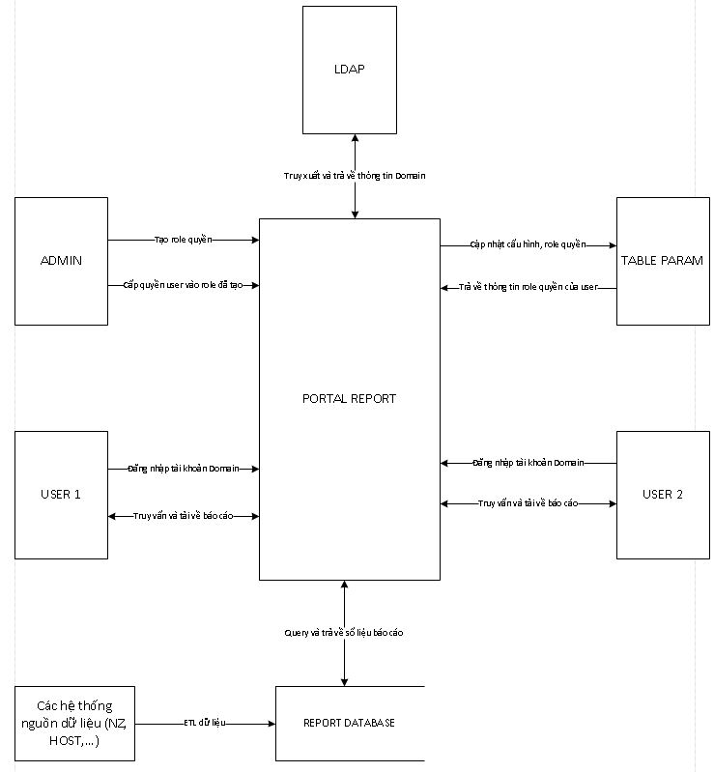
- Đối tượng sử dụng chương trình Portal Report là cán bộ toàn hàng. User đăng nhập vào chương trình bằng tài khoản Domain, chương trình sẽ kết nối đến hệ thống LDAP để xác thực. Nếu OK thì chương trình sẽ cập nhật thông tin đăng nhập của user vào bảng Portal_users, sau đó load quyền của user đó từ các bảng cấu hình quyền và trả về kết quả trên web browsers máy cá nhân của user.
- Chương trình được xây dựng theo hướng mỗi 1 báo cáo tĩnh riêng biệt là 1 file code aspx riêng. Trong đó, cấu hình cho phép user sử dụng có thể chọn tham số đầu vào như ngày dữ liệu, chi nhánh, phòng ban, loại báo cáo… theo quyền tương ứng với mỗi người. Chương trình sẽ dựa vào bộ tham số đầu vào đó mà truy xuất dữ liệu trên DB, lấy kết quả trả ra fill vào template excel của báo cáo và tải về máy người dùng.
- Dữ liệu của báo cáo sẽ được lưu trữ ở các vùng ngoài, trên các DB Oracle hay MSSQL. Tùy thuộc vào chu kỳ báo cáo là ngày, tháng, quý, năm mà sẽ có Job ETL DataStage tương ứng chạy tổng hợp định kỳ dữ liệu từ các hệ thống nguồn như Corebank… và đẩy dữ liệu kết quả vào vùng lưu trữ báo cáo. Khi user truy vấn báo cáo thì sẽ lấy dữ liệu từ đây lên chứ không truy vấn thẳng vào hệ thống nguồn.
- Quyền của user có thể xem được báo cáo nào, không xem được báo cáo nào là do Admin quản trị chương trình Portal Report cấp (không có chức năng cho IT chi nhánh chủ động cấp quyền cho user chi nhánh mình). Các quyền này được gắn theo Role đã được tạo sẵn. Ngoài ra cùng 1 báo cáo, mỗi user lại có giới hạn xem khác nhau. Ví dụ: user cấp chi nhánh không thể xem được báo cáo của TSC. Hay user cấp lãnh đạo chi nhánh có thể xem được số liệu của toàn bộ chi nhánh, phòng thuộc chi nhánh, còn user lãnh đạo phòng chi nhánh thì chỉ xem được số liệu của phòng đó, không xem được số của phòng khác cùng chi nhánh.
- Chức năng của chương trình

4.1. Chức năng tạo mới Role quyền
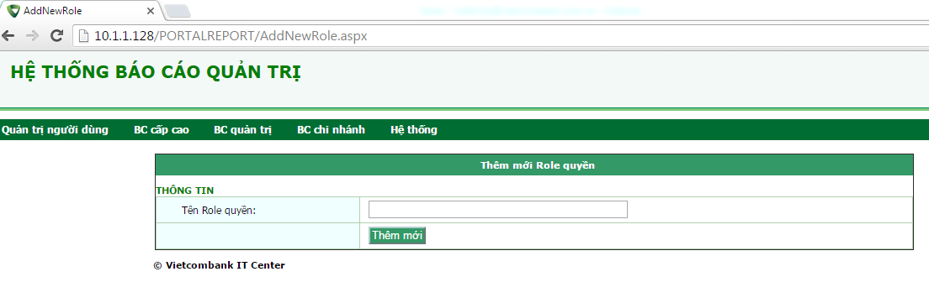
- Chương trình cho phép Admin quản trị có thể tạo mới Role qua giao diện ở màn hình Tạo mới Role quyền.
- Sau khi tạo Role thành công, Admin quản trị sẽ thực hiện cấp quyền view, upload báo cáo cho Role đó ở màn hình Phân quyền chức năng theo Role.

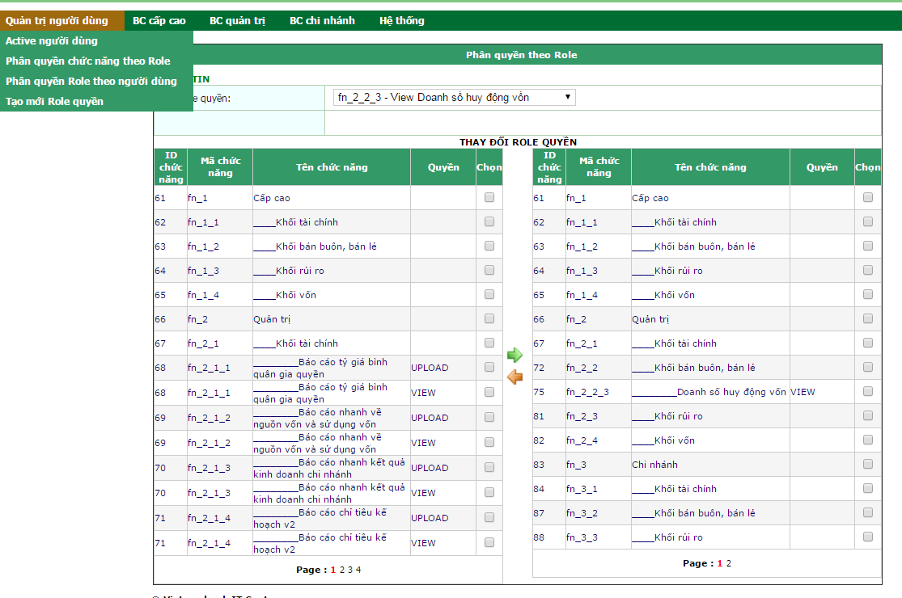

4.2. Chức năng phân quyền cho user

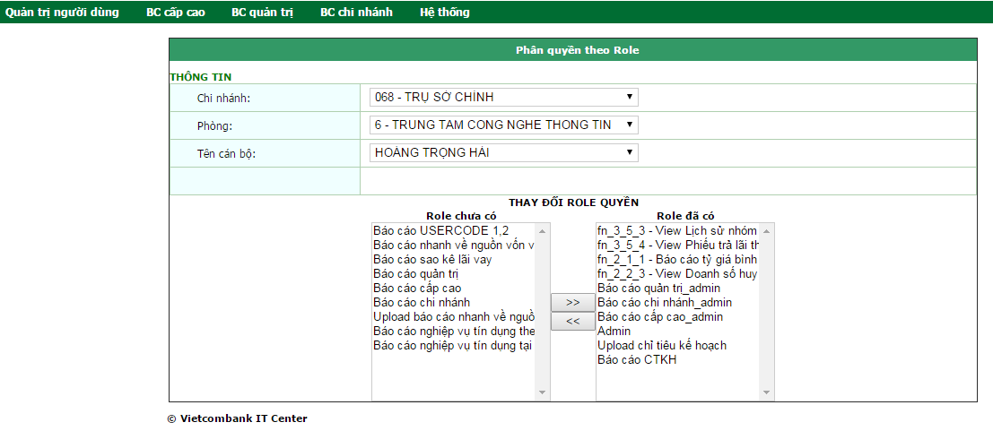
- Chương trình cho phép admin có thể cấp quyền cho user thông qua giao diện ở màn hình Phân quyền Role theo người dùng. Người dùng được gắn Role nào sẽ có quyền view các báo cáo thuộc quyền của Role đó.

4.3. Chức năng tải về báo cáo
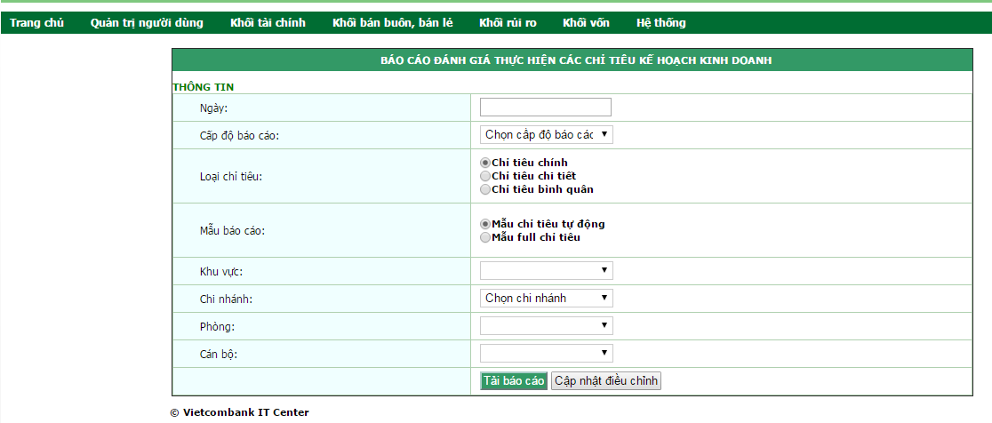
- User sử dụng truy cập vào đường dẫn báo cáo, sau khi chọn các tùy chọn tham số báo cáo như Ngày, cấp độ báo cáo, chi nhánh, phòng ban,… và ấn nút Tải báo cáo, chương trình sẽ truy vấn đến dữ liệu báo cáo lưu trữ trên DB và fill vào template excel, trả về máy người sử dụng.

